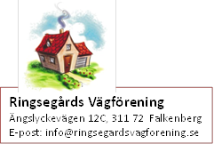

**Sammandrag föreningens styrelsesammanträde 2015-06-17**

Närvarande: Peter Johansson, Margareta Elmelid, Kristina Davidsson, Anna-Britta Andrews, Susanna Furland och Jonas Johansson.

Förhinder: Svenne Karlsson och Håkan Bengtsson.

**Ekonomi.**

Banksaldon redovisas.

Resultatrapport och balansrapport redovisas.

3 medlemmar som inte betalat ännu. En fastighet är ett dödsbo som ska kollas med kronofogdemyndigheten. En medlem i USA som inte betalat och en fastighet har ny ägare.

**Inkomna ärenden, skrivelser och motioner.**

Från Falkenbergs kommun inkommit information om möjlighet att söka kommunala bidrag. Se mail daterat 2015-03-18. Vidarebefordrat till Anna-Britta för vidare handläggning.

**Nästa möte.**

Styrelsemöte 3/8 kl 18.30.

Styrelsemöte 10/9 kl 17.30.

Årsmöte 10/9 kl 19.00.